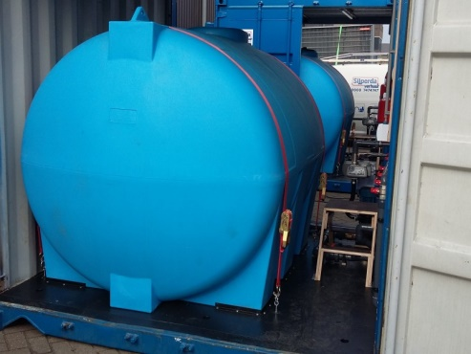



**Watertank 5000 liter**

Deze waterunit is bestemd voor locaties waar de reguliere waterleiding niet kan voorzien in de juiste waterdruk. Tevens is de unit een buffervat.

Constante waterdruk (ca. 2,5 bar) en niet afhankelijk van de vraag. De pomp toert automatisch op en af naarmate de vraag naar water door de frequentieregeling.

- Inhoud watertank: 5000 liter

- Voeding: 32A 5P

- Wateraansluiting invoer: 1 x 3" Stortz / ½" Geka

- Wateraansluiting uitvoer: 6 x ½" Geka

- Wateraansluiting afvoer watertank: 1x 3" Stortz / ½" Geka

Beveiligd tegen:

- Droogloop;

- Overbelasting;

- Oververhitting;

- Opvriezing;

- Frequent opstarten (pendelen).

**\* De watertank wordt voor transport leeggepompt.**